Правительство Российской Федерации

Федеральное государственное автономное образовательное учреждение

высшего профессионального образования

«Национальный исследовательский университет   
«Высшая школа экономики»

###### Факультет бизнеса и менеджмента, направление «Бизнес-информатика»

###### Пояснительная записка

Тема проекта: «**Программа анализа комплектации автомобилей»**

Студент группы № 163

Гильманова Венера Миневагизовна

Москва, 2017 год

1. Тема проекта: Программа анализа автомобилей
2. Адрес репозитория: <https://github.com/VGilmanova/CarKits>
3. Аннотация: Программа используется для просмотра(анализа) пользователем комплектаций четырех предложенных ему машин. Если пользователю недостаточно предложенных вариантов, то имеется веб поиск. Также, можно сделать свой список машин с их собственной комплектацией и сохранить его в файл, который можно назвать по-своему. Создав список, можно найти машину в списке по ее марке, которую вы ввели. Имеется дополнительный список возможных аксессуаров для машины, которые могут заинтересовать пользователя.
4. Используемые технологии и библиотеки: При запуске программы открывается окно с надписью: «Добро пожаловать!» и кнопкой «Войти». При нажатии на эту кнопку пользователь переходит на главную страницу, где расположена информация об автомобилях и их комплектации. В данном окне (Main2) реализована страничная навигация. В самом низу окна расположены две кнопки «Личный кабинет» и «Поиск в интернете». Последняя открывает окно со страницей Google. Также можно перейти на другой сайт, написав в поле к примеру [www.yandex.ru](http://www.yandex.ru) и вы перейдете на этот сайт. В этом окне можно возвращаться назад и вперед, на те сайты, которые вы уже посетили. Нажав кнопку «Личный кабинет» открывается CRUD приложение и поиск. В данном окне можно удалять, добавлять и сохранять в файл список, который вы сделаете. Здесь реализована сериализация и идет работа с потоками, поэтому были использованы библиотеки System.IO и System.Runtime.Serialization.Formatters.Binary. Когда пользователь хочет добавить машину в список, открывается специальное маленькое окно для ввода характеристик авто. При поиске среди списка машин, которые вы ввели, можно найти требующуюся вам машину, введя в поле ее марку. В «Личном кабинете» имеется кнопка «Аксессуары для авто», где пользователь может посмотреть различные принадлежности для автомобиля. В итоге реализованы следующие требования: приложениеWPF; CRUD+поиск; хранение данных в файле; несколько сущностей; защита от некорректного ввода; Naming Convention; сериализация; страничная навигация; веб запрос.
5. Интерфейс программы:
6. Приветствующее окно. Кнопка «Войти» переводит нас на следующее окно

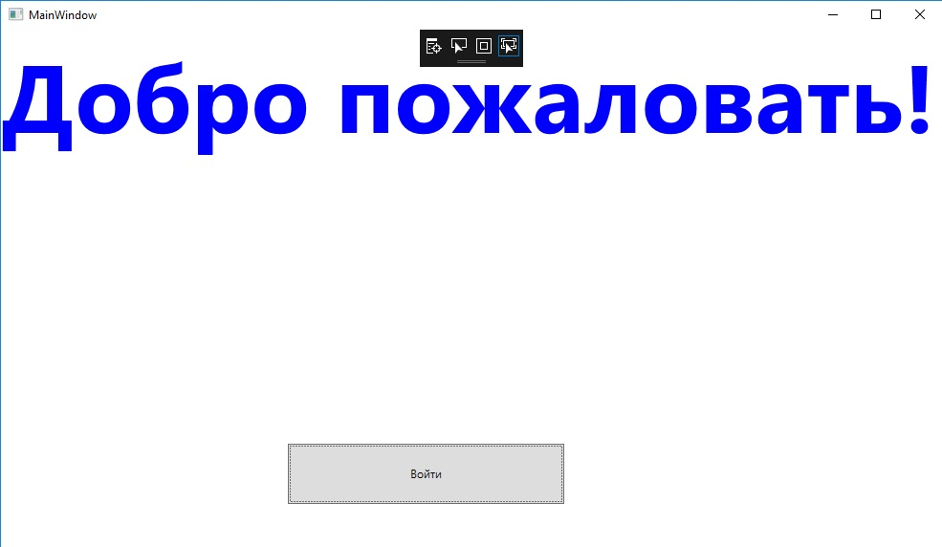

1. Окно для анализа комплектаций машин.

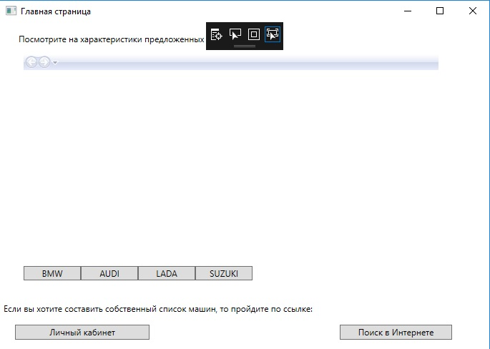

1. Окно с веб-поиском. Сюда переходят по кнопке «Поиск в Интернете». В поле вводится название сайта, если необходимо зайти в другую веб страницу.

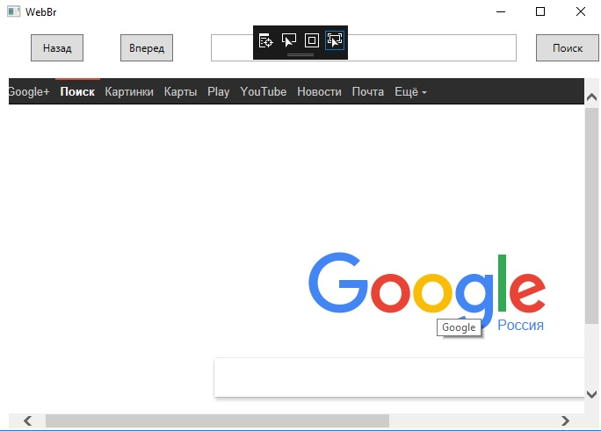

1. Окно с CRUD приложением + поиск.

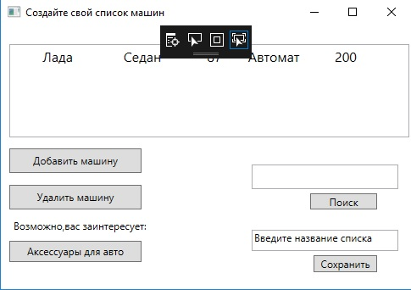

1. Добавление машины в список

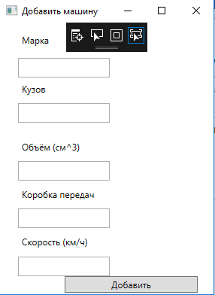

1. Окно с аксессуарами для авто

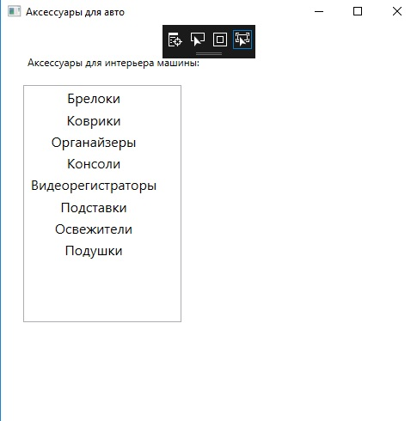

1. Состав классов: Имеются 6 классов.

Characteristics.cs имеет 8 полей: Brand- марка машины; Carcase - тип кузова; Capacity - объём бака; Power - мощность; Maxspeed - максимальная скорость; Gearbox - коробка передач; Engine - топливо; Weight - вес. Класс используется в Page1 для показа комплектации авто BMW.

Characteristics1.cs имеет 8 полей: Brand- марка машины; Carcase - тип кузова; Capacity - объём бака; Power - мощность; Maxspeed - максимальная скорость; Gearbox - коробка передач; Engine - топливо; Weight - вес. Класс используется в Page2 для показа комплектации авто AUDI.

Characteristics2.cs имеет 8 полей: Brand- марка машины; Carcase - тип кузова; Capacity - объём бака; Power - мощность; Maxspeed - максимальная скорость; Gearbox - коробка передач; Engine - топливо; Weight - вес. Класс используется в Page3 для показа комплектации авто LADA.

Characteristics3.cs имеет 8 полей: Brand- марка машины; Carcase - тип кузова; Capacity - объём бака; Power - мощность; Maxspeed - максимальная скорость; Gearbox - коробка передач; Engine - топливо; Weight - вес. Класс используется в Page4 для показа комплектации авто SUZUKI.

CustomCars.cs имеет 5 полей: Brand - марка; Carcase- тип кузова; Capacity-объём бака; Gearbox-коробка передач; Maxspeed- максимальная скорость. Класс используется для добавления машины в список в окне AddCarNow.

Accesories.cs имеет одно поле: Interior – аксессуары для интерьера

машины. Используется в окне AccCar для показа списка аксессуаров для авто.

1. Список использованных источников:

<https://drive.google.com/drive/u/0/folders/0B3bmYcln-H9kM1hvWGFRTjdtTjg>

<https://metanit.com/sharp/tutorial/6.2.php>